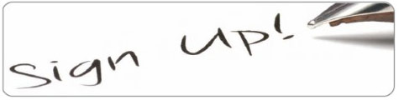

报名表Registration Form



厦门睿邦携手Intertek天祥集团联合举办国际社会责任研讨会

报名及详情咨询：范小姐 / 陈先生
电话：+86 592-6530670；
电邮：echo.fan@realbestcsr.com,mike.chen@realbestcsr.com
传真：+86 592-6530907
参加人员信息

公司名称Company:
公司地址Address:
姓名Name: |  | 职位Title: 企业管理人员 Management
电话Tel: |  | 设计开发R&D QA/QC
传真Fax: |  | 市场营销Marketing
Email: |  | 其他Other：
姓名Name: |  | 职位Title: 企业管理人员 Management
电话Tel: |  | 设计开发R&D QA/QC
传真Fax: |  | 市场营销Marketing
Email: |  | 其他Other：
姓名Name: |  | 职位Title: 企业管理人员 Management
电话Tel: |  | 设计开发R&D QA/QC
传真Fax: |  | 市场营销Marketing
Email: |  | 其他Other：

备注：所有登记以我们的Email确认为准；座位有限，请从速登记。
Note: Registration is valid upon our email confirmation, and seats will be arranged on first-come-first-served basis.
欢迎将您感兴趣的课题告诉我们
Other topics you are interested in:

